皖工教发〔2026〕42号

关于举办2026年安徽省大学生网络与分布式系统创新设计大赛校级选拔赛的通知

各学院：
为贯彻落实安徽省大学生学科和技能竞赛工作部署，推动网络与分布式系统相关专业建设，提升大学生在区块链技术应用、网络安全、漏洞挖掘与防范等方面的工程实践能力、创新能力和团队协作能力，同时做好2026年安徽省大学生网络与分布式系统创新设计大赛参赛队伍遴选和组织工作，学校决定举办校级选拔赛。现将有关事项通知如下：
一、组织单位
主办单位：皖江工学院教务处
承办单位：皖江工学院计算机与人工智能学院
二、参赛对象
皖江工学院全日制在校学生。
三、竞赛项目
本届赛事以技能赛为主，设置以下2个赛项：
（一）区块链技术及应用。
该主题在区块链技术、功能开发、系统应用等基本技能考核的基础上突出企业所需专业技能及新技术应用。除了基本技能外，还考察参赛团队、选手创新创意能力和实践动手能力，以及团队协作、沟通及组织管理能力等。
（二）网络漏洞挖掘与防范。
网络漏洞挖掘与防范赛项主要考查软件安全、法律法规、计算机网络、Web安全、密码学、网络安全、逆向工程及密码破解等内容。
四、参赛要求
（一）参赛以团队形式报名。每支参赛队队员不超过3人，指导教师不超过2人。
（二）每名学生只能参加1个赛项，且只能在同一赛项的1支队伍中报名。
（三）每名教师作为第一、第二指导教师分别不超过2项，总数不得超过4项。
（四）按照省赛限额要求，学校推荐参加省赛的队伍数量原则上不超过：区块链技术及应用3支队伍、网络漏洞挖掘与防范5支队伍。
（五）校内报名队伍如超过推荐限额，学校将组织专家评审或校内选拔，择优推荐参加省赛。
五、报名方式与材料要求
（一）报名截止时间：2026年4月16日17:00。请参赛同学扫码加入竞赛QQ群。
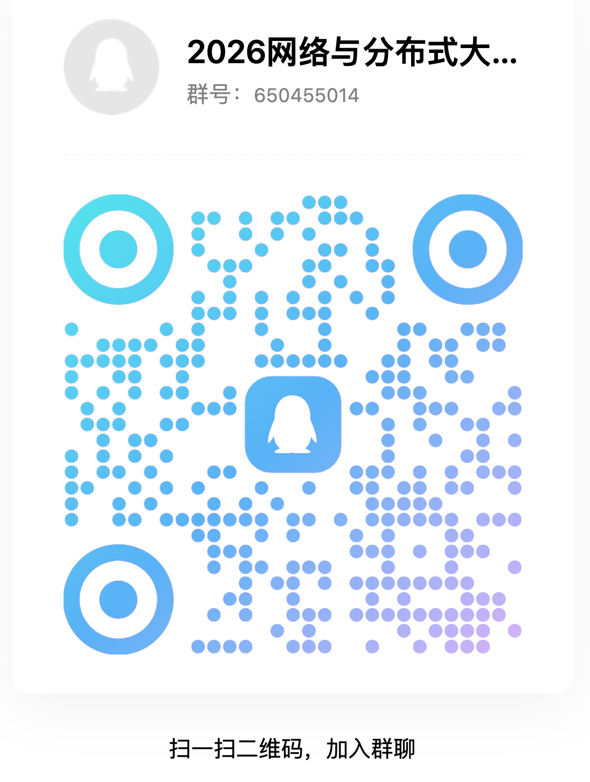
（二）各参赛团队须在截止时间前提交以下材料电子版：
（详细文件见文末竞赛网站或QQ群内文件下载）
1、报名汇总表；
2、参赛学生承诺书扫描件；
3、指导教师承诺书扫描件；
4、如学院另有补充要求的其他佐证材料，一并提交。
（三）竞赛负责人将对参赛资格、队员信息、指导教师信息进行审核，确保报名信息真实、准确、完整。
（四）请各参赛团队将报名材料按“赛项名称+队长姓名+学院”方式命名，并压缩后统一提交至邮箱767843970@qq.com。
六、校内遴选与推荐安排
（一）学校将根据报名情况，于2026年4月23日至4月24日组织校内遴选，具体时间、地点和形式QQ群内另行通知。
（二）校内遴选将重点考查团队的专业基础、方案设计、实操能力和团队协作水平。
（三）遴选结果经公示无异议后，由学校统一报送省赛组委会，不接受学生个人单独报名。
（四）省赛拟于2026年5月16日在线上举行，入选团队须按照省赛要求参加赛前培训、设备测试和正式比赛。
七、竞赛要求
（一）各学院要高度重视，认真做好宣传发动、队伍组织和资格审查工作，确保推荐项目质量。
（二）参赛队伍须严格遵守竞赛纪律和学术诚信要求，不得弄虚作假，不得抄袭、套用他人成果，不得以任何形式作弊。
（三）参赛队伍提交的报名信息、承诺材料和参赛过程资料须真实有效。凡发现虚报信息、违规参赛、替赛或其他违纪行为的，将取消参赛资格，并按学校有关规定处理。
（四）进入省赛的参赛团队须提前做好比赛环境、设备配置、网络测试和录屏准备。比赛用终端原则上应满足Windows10及以上版本、内存8GB及以上、硬盘200GB及以上，并具备音视频功能。
八、联系方式
竞赛负责人：汪老师
报名咨询方式：由竞赛负责人后续在工作群内统一发布。
竞赛网站：https://ahie.org.cn/
校赛通知、遴选安排及后续事项请关注QQ群内后续相关通知。

皖江工学院教务处
2026年4月13日

皖江工学院教务处 2026年4月13日印发

